Table of Contents

1 第 2 章 均匀流与临界流

1.1 1. 学习目标
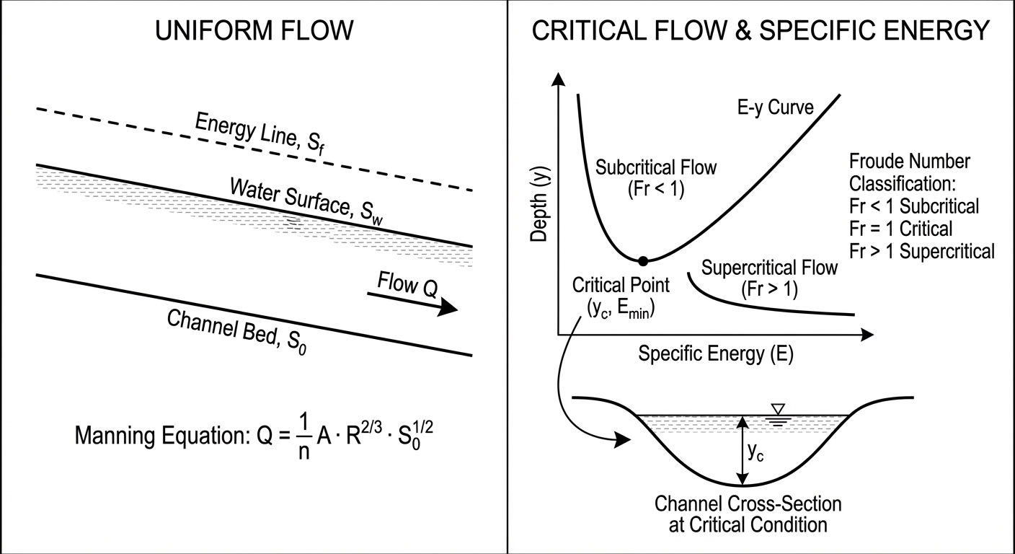
均匀流与临界流概念图
本章将明渠水流从复杂的非恒定状态简化为恒定状态，系统剖析均匀流、临界流和水跃的基本理论。完成本章学习后，读者应掌握以下内容：
- 均匀流（Uniform Flow）的物理本质与成立条件，以及曼宁公式从谢才公式出发的推导过程。
- 糙率系数 $n$ 的取值依据与典型工程材料的糙率范围。
- 断面比能（Specific Energy）的定义及其与水深的三次函数关系。
- 临界流（Critical Flow）作为比能最小值点的能量极值原理，以及临界水深和临界坡度的计算。
- 交替水深（Alternate Depths）与共轭水深（Conjugate Depths）的本质区别——前者基于能量方程，后者基于动量方程。
- 水跃（Hydraulic Jump）的形成条件、共轭水深公式及能量损失计算。
- 复合断面均匀流的处理方法。

 ## 2. 教材理论

1.1.1 2.1 均匀流的物理本质
在长直棱柱形渠道中，当水流的水深、流速和断面面积沿程不变时，称为均匀流（Uniform Flow）。此时，驱动水流的重力沿程分量与渠底及边壁的摩擦阻力完全平衡：
$$ρgAΔx⋅S_{0}=ρgAΔx⋅S_{f}$$
即均匀流条件为：
$$S_0 = S_f \tag{2.1}$$
均匀流对应的水深称为正常水深（Normal Depth, $y_{n}$），对应的流速称为正常流速。均匀流的成立需要以下条件：（a）渠道为长直棱柱形（断面形状和尺寸沿程不变）；（b）渠底坡度恒定；（c）水流为恒定流（流量不随时间变化）；（d）渠道足够长，使水流充分发展。
实际工程中严格的均匀流几乎不存在，但它为工程设计提供了最基本的参考状态——渠道断面尺寸的确定、糙率选择和安全超高的计算均以均匀流水深为基准。在长距离输水渠道中，只要渠道足够长且断面形状一致，距离入口或出口较远的中间段水流通常可近似为均匀流。

1.1.2 2.2 从谢才公式到曼宁公式
均匀流的流速公式最早由法国工程师谢才（Chezy）于 1769 年提出：
$$V=C\sqrt{RS_{f}}$$
式中：$V$ 为断面平均流速（$m/s$）；$C$ 为谢才系数（$m^{1/2}/s$）；$R=A/P$ 为水力半径（$m$）；$S_{f}$ 为摩擦坡度。
谢才系数 $C$ 并非真正的常数，而是与渠道糙率和水力半径有关。1890 年，爱尔兰工程师曼宁（Manning）提出了谢才系数的经验表达式：
$$C=\frac{1}{n}R^{1/6}$$
式中 $n$ 为曼宁糙率系数（$s/m^{1/3}$）。将式 (2.3) 代入式 (2.2)：
$$V=\frac{1}{n}R^{1/6}⋅\sqrt{RS_{f}}=\frac{1}{n}R^{1/6}⋅R^{1/2}⋅S_{f}^{1/2}=\frac{1}{n}R^{2/3}S_{f}^{1/2}$$
乘以断面面积 $A$ 即得曼宁流量公式：
$$\boxed{Q=\frac{1}{n}AR^{2/3}S_{f}^{1/2}}$$
在均匀流条件下，$S_{f}=S_{0}$，故：
$$Q=\frac{1}{n}AR^{2/3}S_{0}^{1/2}$$

1.1.3 2.3 糙率系数 $n$ 的选取
糙率系数 $n$ 是曼宁公式中唯一需要凭经验确定的参数，其取值直接影响设计水深和渠道尺寸。下表列出了常见渠道材料的糙率范围：
渠道类型 | $n$ 最小值 | $n$ 典型值 | $n$ 最大值
光滑混凝土衬砌 | 0.011 | 0.013 | 0.015
粗糙混凝土（成型后未抹光） | 0.013 | 0.015 | 0.018
浆砌石衬砌 | 0.017 | 0.025 | 0.030
整齐开挖土渠（维护良好） | 0.020 | 0.025 | 0.030
开挖土渠（杂草中等） | 0.025 | 0.030 | 0.035
天然河道（清洁、顺直） | 0.025 | 0.030 | 0.040
天然河道（有杂草和碎石） | 0.030 | 0.040 | 0.050
漫滩区（草地、灌木） | 0.035 | 0.060 | 0.150
数据来源：Chow (1959) 表 5-6，吴持恭 (2008) 附录。
糙率系数的选取应注意：（a）衬砌渠道的 $n$ 值随龄期增加而增大；（b）天然河道的 $n$ 值随季节变化，夏季水草茂盛时可增大 20%–50%；（c）复杂河道可采用 Cowan 方法分项估计。

1.1.4 2.4 复合断面均匀流
当渠道断面由多种不同糙率的子断面组成（如主槽与漫滩），不能简单地对整个断面使用单一的 $n$ 值。常用处理方法有：
方法一：分区计算法。将断面分为 $N$ 个子区域，各区域分别计算流量后求和：
$$Q=\sum_{i=1}^{N}{Q_{i}}=\sum_{i=1}^{N}{\frac{1}{n_{i}}}A_{i}R_{i}^{2/3}S_{0}^{1/2}$$
方法二：等价糙率法。基于湿周加权计算整个断面的等价糙率：
$$n_{e}={\left[\frac{\sum_{i=1}^{N}{P_{i}}n_{i}^{3/2}}{P}\right]}^{2/3}$$
其中 $P=∑P_{i}$ 为总湿周。该式由 Horton (1933) 和 Einstein (1934) 分别独立推导。

1.1.5 2.5 断面比能与临界流

1.1.5.1 2.5.1 断面比能的定义
以渠底为基准面，单位重量水体所具有的能量称为断面比能（Specific Energy）：
$$E=y+\frac{αV^{2}}{2g}=y+\frac{αQ^{2}}{2gA^{2}}$$
式中：$y$ 为水深；$α$ 为动能修正系数（均匀流取 $α=1$）；$V=Q/A$ 为断面平均流速。
对于矩形断面（$A=by$，单宽流量 $q=Q/b$），比能方程简化为：
$$E=y+\frac{q^{2}}{2gy^{2}}$$

1.1.5.2 2.5.2 比能曲线与临界水深
由式 (2.9) 可知，给定流量 $q$，比能 $E$ 与水深 $y$ 的关系呈三次函数。分析其极值特征：
- 当 $y→∞$ 时，$V→0$，$E≈y$，比能曲线趋近于 $45°$ 线。
- 当 $y→0$ 时，$V→∞$，$E→∞$。
- 两支之间必存在一个最小值点。
对 $E$ 关于 $y$ 求导并令其为零：
$$\frac{dE}{dy}=1−\frac{q^{2}}{gy^{3}}=0$$
解得临界水深：
$$\boxed{y_{c}={\left(\frac{q^{2}}{g}\right)}^{1/3}}$$
对应的最小比能为：
$$E_{\min} = y_c + \frac{q^2}{2gy_c^2} = y_c + \frac{y_c}{2} = \frac{3}{2}y_c \tag{2.11}$$
在临界点处，弗劳德数恰好等于 1：
$$Fr_{c}=\frac{V_{c}}{\sqrt{gy_{c}}}=\frac{q/y_{c}}{\sqrt{gy_{c}}}=\frac{q}{\sqrt{gy_{c}^{3}}}=1$$
对于一般形状断面，临界流条件由 $\frac{dE}{dy}=0$ 推导为：
$$\frac{Q^{2}T}{gA^{3}}=1$$
其中 $T=dA/dy$ 为水面宽度。此式等价于 $Fr^{2}=V^{2}/(gA/T)=V^{2}/(gD)=1$。

1.1.5.3 2.5.3 交替水深
当 $E>E_{min}$ 时，同一比能 $E$ 和同一流量 $q$ 对应两个不同的水深解，称为交替水深（Alternate Depths）：
- 上支（$y>y_{c}$）：缓流，水深大、流速小，$Fr<1$。
- 下支（$y<y_{c}$）：急流，水深小、流速大，$Fr>1$。
交替水深的物理意义在于：它们是在相同能量条件下，水流可以采用的两种稳定状态。当水流遇到局部收缩、渠底抬升等干扰时，水深会在交替水深之间调整。
特别强调：交替水深是从比能方程（能量守恒）导出的概念，与下文将讨论的”共轭水深”本质不同。

1.1.6 2.6 水跃与共轭水深

1.1.6.1 2.6.1 水跃现象
当急流在下游遇到缓流边界条件时（如闸门下游的尾水位较高），水流无法通过平缓的过渡来适应，而是发生一次剧烈的水面跃升，称为水跃（Hydraulic Jump）。水跃的本质是急流向缓流的强制转换过程，伴随着强烈的紊动和显著的能量损失。

1.1.6.2 2.6.2 共轭水深公式的推导
水跃前后的水深称为共轭水深（Conjugate Depths）。由于水跃区域内摩擦力较小且水跃长度较短，可忽略渠底摩擦和重力沿程分量，采用动量方程建立水跃前后的关系。
对矩形断面水平渠底，取水跃前断面 1（水深 $y_{1}$，流速 $V_{1}$）和水跃后断面 2（水深 $y_{2}$，流速 $V_{2}$），由动量守恒：
$$\frac{1}{2}ρgby_{1}^{2}+ρQV_{1}=\frac{1}{2}ρgby_{2}^{2}+ρQV_{2}$$
利用连续方程 $Q=by_{1}V_{1}=by_{2}V_{2}$ 以及单宽流量 $q=Q/b$，化简为：
$$\frac{1}{2}gy_{1}^{2}+\frac{q^{2}}{y_{1}}=\frac{1}{2}gy_{2}^{2}+\frac{q^{2}}{y_{2}}$$
整理得：
$$\frac{q^{2}}{g}\left(\frac{1}{y_{1}}−\frac{1}{y_{2}}\right)=\frac{1}{2}(y_{2}^{2}−y_{1}^{2})$$
$$\frac{q^{2}}{g}⋅\frac{y_{2}−y_{1}}{y_{1}y_{2}}=\frac{1}{2}(y_{2}+y_{1})(y_{2}−y_{1})$$
当 $y_{2}≠y_{1}$ 时，两边同除以 $(y_{2}−y_{1})$：
$$\frac{q^{2}}{gy_{1}y_{2}}=\frac{1}{2}(y_{1}+y_{2})$$
$$\frac{2q^{2}}{g}=y_{1}y_{2}(y_{1}+y_{2})$$
利用 $Fr_{1}^{2}=q^{2}/(gy_{1}^{3})$，即 $q^{2}=Fr_{1}^{2}⋅gy_{1}^{3}$，代入式 (2.13)，整理为关于 $y_{2}/y_{1}$ 的一元二次方程，解得：
$$\boxed{\frac{y_{2}}{y_{1}}=\frac{1}{2}\left(\sqrt{1+8Fr_{1}^{2}}−1\right)}$$
式 (2.14) 即为矩形断面水跃共轭水深公式，又称 Belanger 方程。
共轭水深与交替水深的区别（本章最重要的概念辨析之一）：
比较项 | 交替水深（Alternate Depths） | 共轭水深（Conjugate Depths）
理论依据 | 能量方程（比能守恒） | 动量方程（动量守恒）
适用场景 | 比能曲线上同一 $E$ 的两个水深 | 水跃前后的两个水深
能量关系 | 两个水深对应相同的比能 | 水跃后比能小于水跃前
动量关系 | 两个水深的动量函数不相等 | 两个水深的动量函数相等
计算公式 | 由比能方程 $E=y+q^{2}/(2gy^{2})$ 求解 | 由式 (2.14) $y_{2}/y_{1}=\frac{1}{2}(\sqrt{1+8Fr_{1}^{2}}−1)$ 求解

1.1.6.3 2.6.3 水跃的能量损失
水跃中的能量损失为水跃前后比能之差：
$$ΔE=E_{1}−E_{2}=\left(y_{1}+\frac{q^{2}}{2gy_{1}^{2}}\right)−\left(y_{2}+\frac{q^{2}}{2gy_{2}^{2}}\right)$$
经过代数化简（利用式 (2.13)），可得：
$$\boxed{ΔE=\frac{(y_{2}−y_{1})^{3}}{4y_{1}y_{2}}}$$
该公式表明，水深差 $(y_{2}−y_{1})$ 越大，能量损失越大。由于分子为三次方，即使水深差不大，能量损失也可能相当可观。工程中正是利用水跃来消除多余能量，保护下游渠道免受高速水流的冲刷破坏。

1.1.7 2.7 临界坡度
对于给定的流量、断面形状和糙率，使正常水深 $y_{n}$ 恰好等于临界水深 $y_{c}$ 的渠底坡度称为临界坡度 $S_{c}$。当 $S_{0}<S_{c}$ 时，$y_{n}>y_{c}$，正常水深在缓流区，称为缓坡；当 $S_{0}>S_{c}$ 时，$y_{n}<y_{c}$，正常水深在急流区，称为陡坡。渠底坡度的分类是后续水面曲线分析的基础。

1.2 3. 典型例题

1.2.1 例题 2.1 矩形渠道的临界水深与交替水深
题目：某矩形渠道底宽 $b=6.0 m$，输水流量 $Q=30.0 m^{3}/s$。 （1）求临界水深 $y_{c}$ 和最小比能 $E_{min}$； （2）若断面比能 $E=E_{min}+1.0 m$，求两个交替水深。
解：
（1）单宽流量 $q=Q/b=30.0/6.0=5.0 m^{2}/s$。
由式 (2.10)：
$$y_{c}={\left(\frac{q^{2}}{g}\right)}^{1/3}={\left(\frac{25}{9.81}\right)}^{1/3}=(2.549)^{1/3}=1.366 m$$
$$E_{min}=\frac{3}{2}y_{c}=1.5×1.366=2.049 m$$
验证弗劳德数：$V_{c}=q/y_{c}=5.0/1.366=3.661 m/s$，$Fr_{c}=V_{c}/\sqrt{gy_{c}}=3.661/\sqrt{9.81×1.366}=3.661/3.661=1.00$。正确。
（2）令 $E=2.049+1.0=3.049 m$。需解方程：
$$y+\frac{q^{2}}{2gy^{2}}=3.049, \text{即} y+\frac{25}{2×9.81×y^{2}}=3.049$$
$$y+\frac{1.274}{y^{2}}=3.049$$
试算急流交替水深（取 $y<y_{c}$）：
试 $y=0.75 m$：$0.75+1.274/0.5625=0.75+2.265=3.015$，偏小。
试 $y=0.74 m$：$0.74+1.274/0.5476=0.74+2.327=3.067$，偏大。
插值得 $y_{1}≈0.743 m$。
试算缓流交替水深（取 $y>y_{c}$）：
试 $y=2.9 m$：$2.9+1.274/8.41=2.9+0.152=3.052$，偏大。
试 $y=2.89 m$：$2.89+1.274/8.352=2.89+0.153=3.043$，接近。
精确值 $y_{2}≈2.897 m$。
结果：急流交替水深 $y_{1}≈0.743 m$（$Fr=2.49$），缓流交替水深 $y_{2}≈2.897 m$（$Fr=0.324$）。

1.2.2 例题 2.2 矩形断面水跃共轭水深
题目：某矩形渠道中急流水深 $y_{1}=0.5 m$，流速 $V_{1}=8.0 m/s$。求水跃后的共轭水深 $y_{2}$ 及水跃能量损失。
解：
$$Fr_{1}=\frac{V_{1}}{\sqrt{gy_{1}}}=\frac{8.0}{\sqrt{9.81×0.5}}=\frac{8.0}{2.215}=3.613$$
由式 (2.14)：
$$\frac{y_{2}}{y_{1}}=\frac{1}{2}(\sqrt{1+8×{3.613}^{2}}−1)=\frac{1}{2}(\sqrt{1+104.4}−1)=\frac{1}{2}(\sqrt{105.4}−1)$$
$$=\frac{1}{2}(10.266−1)=4.633$$
$$y_{2}=4.633×0.5=2.317 m$$
单宽流量 $q=V_{1}y_{1}=8.0×0.5=4.0 m^{2}/s$。
能量损失由式 (2.15)：
$$ΔE=\frac{(y_{2}−y_{1})^{3}}{4y_{1}y_{2}}=\frac{(2.317−0.5)^{3}}{4×0.5×2.317}=\frac{(1.817)^{3}}{4.634}=\frac{6.001}{4.634}=1.295 m$$
水跃前比能 $E_{1}=0.5+{4.0}^{2}/(2×9.81×0.25)=0.5+3.262=3.762 m$。
能量损失率 $ΔE/E_{1}=1.295/3.762=34.4\%$。水跃消耗了超过三分之一的水流能量。

1.2.3 例题 2.3 梯形断面正常水深与临界水深
题目：某梯形渠道底宽 $b=4.0 m$，边坡系数 $m=2.0$，糙率 $n=0.020$，底坡 $S_{0}=0.001$，流量 $Q=20 m^{3}/s$。求正常水深 $y_{n}$ 和临界水深 $y_{c}$，判断渠道是缓坡还是陡坡。
解正常水深：利用曼宁公式试算。
试 $y=1.5 m$：$A=(4+2×1.5)×1.5=10.5$，$P=4+2×1.5\sqrt{5}=10.708$，$R=0.981$，$Q=(1/0.020)×10.5×{0.981}^{2/3}×{0.001}^{1/2}=50×10.5×0.987×0.0316=16.37$。偏小。
试 $y=1.7 m$：$A=(4+3.4)×1.7=12.58$，$P=4+2×1.7×2.236=11.602$，$R=1.084$，$Q=50×12.58×1.054×0.0316=20.97$。接近。
精确迭代得 $y_{n}≈1.68 m$。
解临界水深：由临界流条件 $Q^{2}T/(gA^{3})=1$，即 ${20}^{2}(4+2×2×y_{c})/[9.81×((4+2y_{c})y_{c})^{3}]=1$。
试 $y_{c}=1.0 m$：$A=6.0$，$T=8.0$，$Q^{2}T/(gA^{3})=400×8/(9.81×216)=1.511$。大于 1。
试 $y_{c}=1.15 m$：$A=7.245$，$T=8.6$，$Q^{2}T/(gA^{3})=400×8.6/(9.81×380.4)=0.922$。小于 1。
插值得 $y_{c}≈1.08 m$。
由于 $y_{n}=1.68>y_{c}=1.08$，正常水深在缓流区，故该渠道为缓坡。

1.3 4. 工程案例：矩形渠道比能曲线与交替水深的数值验证

1.3.1 4.1 案例背景
在长距离输水渡槽或底坡突变段的设计中，水流常需在缓流与急流之间切换。工程师必须准确掌握设计流量下的比能特征，以确定最小比能对应的临界状态，并预判各种流态下的水深。

1.3.2 4.2 问题描述
某矩形干渠底宽 $b=6.0 m$，设计输水流量 $Q=30.0 m^{3}/s$。需要：（1）绘制比能曲线；（2）确定临界水深和最小比能；（3）当比能 $E=E_{min}+1.0 m$ 时，计算交替水深并验证流态。
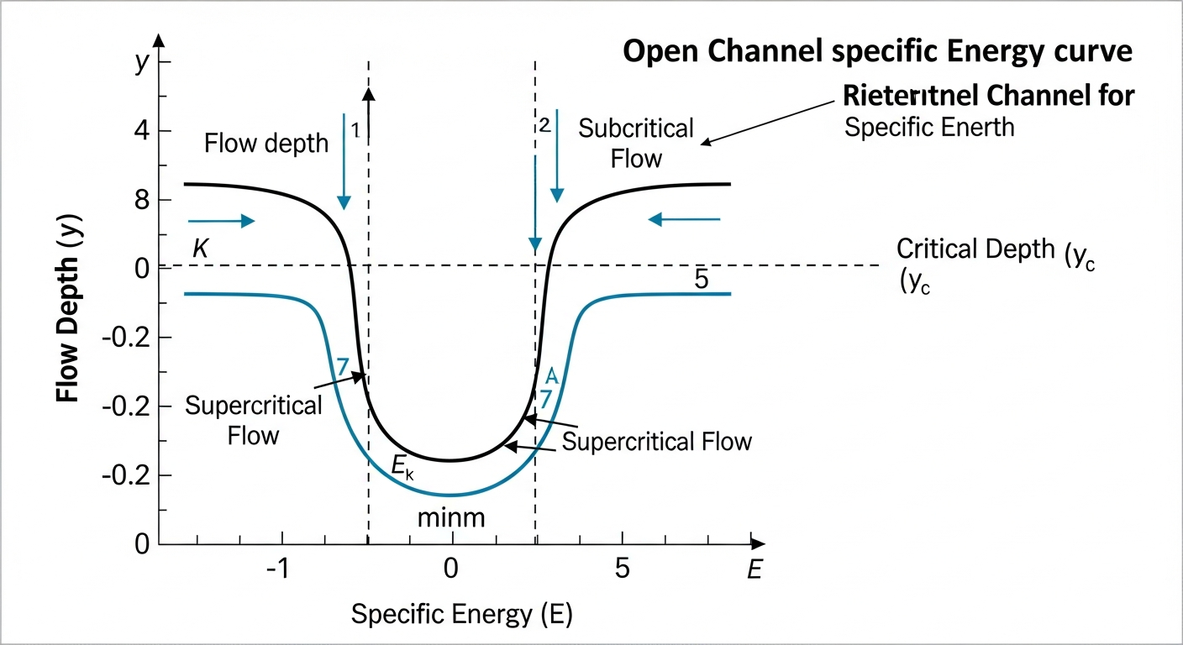
问题概化图

1.3.3 4.3 代码实现
import numpy as np
from scipy.optimize import fsolve
# 渠道参数
b = 6.0 # 底宽 m
Q = 30.0 # 流量 m^3/s
g = 9.81 # 重力加速度
q = Q / b # 单宽流量 m^2/s
# 临界水深（解析解）
y_c = (q**2 / g) ** (1/3)
E_min = 1.5 * y_c
print(f"临界水深 y_c = {y_c:.3f} m")
print(f"最小比能 E_min = {E_min:.3f} m")
# 比能函数
def specific_energy(y):
return y + q**2 / (2 * g * y**2)
# 弗劳德数
def froude_number(y):
V = q / y
return V / np.sqrt(g * y)
# 给定 E_target，求交替水深
E_target = E_min + 1.0
residual = lambda y: specific_energy(y) - E_target
# 急流交替水深（初值 < y_c）
y_sup = fsolve(residual, 0.5 * y_c)[0]
# 缓流交替水深（初值 > y_c）
y_sub = fsolve(residual, 2.0 * y_c)[0]
print(f"\nE_target = {E_target:.3f} m")
print(f"急流交替水深: y1 = {y_sup:.3f} m, V = {q/y_sup:.3f} m/s, Fr = {froude_number(y_sup):.3f}")
print(f"缓流交替水深: y2 = {y_sub:.3f} m, V = {q/y_sub:.3f} m/s, Fr = {froude_number(y_sub):.3f}")
# 比能曲线数据
y_range = np.linspace(0.3, 4.0, 100)
E_range = specific_energy(y_range)
Fr_range = np.array([froude_number(y) for y in y_range])
Source: assets/ch02/ch02_specific_energy.py

1.3.4 4.4 比能曲线数据表
Depth $y$ (m) | Specific Energy $E$ (m) | Velocity $V$ (m/s) | Froude No. | Flow State
0.500 | 5.597 | 10.000 | 4.515 | 急流 (Supercritical)
0.743 | 3.049 | 6.726 | 2.490 | 急流 (Supercritical)
0.800 | 2.791 | 6.250 | 2.231 | 急流 (Supercritical)
1.366 | 2.049 | 3.661 | 1.000 | 临界流 (Critical)
1.800 | 2.193 | 2.778 | 0.661 | 缓流 (Subcritical)
2.897 | 3.049 | 1.726 | 0.324 | 缓流 (Subcritical)
3.500 | 3.604 | 1.429 | 0.244 | 缓流 (Subcritical)
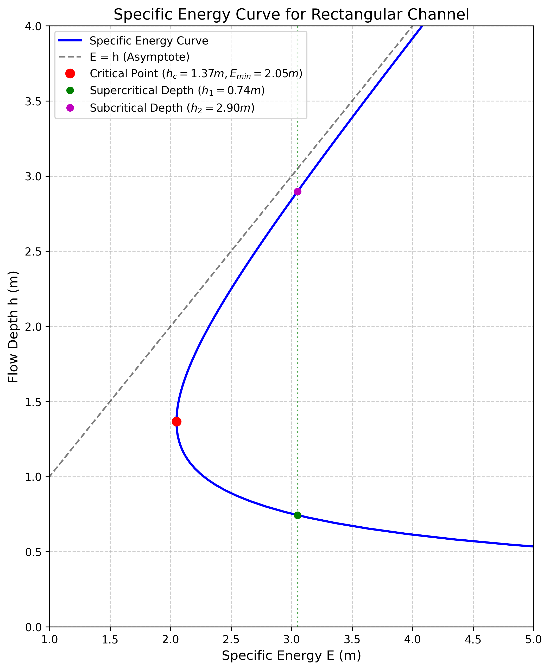
比能曲线

1.3.5 4.5 结果分析
（1）临界水深 $y_{c}=1.366 m$，最小比能 $E_{min}=2.049 m$。在临界点处 $Fr=1.00$，验证了理论的正确性。
（2）当比能提升至 $E=3.049 m$ 时，存在两个交替水深：
- 急流态：$y_{1}=0.743 m$，$V=6.726 m/s$，$Fr=2.49$。水流动能占主导。
- 缓流态：$y_{2}=2.897 m$，$V=1.726 m/s$，$Fr=0.324$。水流势能占主导。
（3）两个交替水深具有相同的比能（$E=3.049 m$），但如果急流要转变为缓流，则必须通过水跃实现。水跃过程中将消耗能量（$ΔE>0$），因此水跃后的水深（共轭水深 $y_{2}^{′}$）将小于交替水深 $y_{2}$。这是区分交替水深与共轭水深的关键所在。

1.4 5. 工业部署建议

1.4.1 5.1 临界流在量水中的应用
在水网系统中设计量水建筑物（如巴歇尔槽、宽顶堰）时，正是利用了临界流的极值原理。通过收缩断面或抬高渠底，强迫水流通过临界状态（$Fr=1$），使得流量仅由上游水深唯一确定，从而切断下游水位变化对测量精度的干扰。

1.4.2 5.2 水跃在消能中的应用
在水工建筑物（如溢洪道、泄水闸）下游，高速急流若直接冲刷天然河床将造成严重破坏。工程上通常在下游设置消力池（stilling basin），利用水跃消耗多余动能。消力池的设计核心就是共轭水深公式 (2.14)：消力池深度应使尾水深度等于或略大于共轭水深 $y_{2}$，确保水跃稳定发生在池内。

1.4.3 5.3 数值仿真中的临界流奇异性
在一维水动力学模型的数值求解中，临界水深 $y_{c}$ 附近是极度危险的数值”奇点”。微小的比能变化在临界点附近会导致水深的剧烈跳跃，常引发牛顿迭代发散或”除以零”异常。工业级求解器通常采用以下策略：
（a）在 $0.95<Fr<1.05$ 的区间内引入迎风格式（Upwind Scheme）或局部人工黏性。
（b）采用 Godunov 型有限体积法，天然具有处理间断（水跃）的能力。

1.5 6. 本章小结
本章系统论述了明渠恒定流的两种基本状态及其转换机制：
（1）均匀流是重力与摩擦力平衡的理想状态。曼宁公式（由谢才公式演化而来）是均匀流计算的基本工具，糙率系数 $n$ 的合理选取是设计精度的关键。
（2）断面比能 $E=y+V^{2}/(2g)$ 是能量分析的核心。比能曲线揭示了临界水深 $y_{c}$ 作为最小比能点的存在，将水流划分为缓流区和急流区。
（3）交替水深是比能曲线上对应相同比能的两个水深，来源于能量方程。共轭水深是水跃前后满足动量守恒的两个水深，来源于动量方程。二者的混淆是初学者最常见的概念错误。
（4）矩形断面水跃的共轭水深公式 $y_{2}/y_{1}=\frac{1}{2}(\sqrt{1+8Fr_{1}^{2}}−1)$ 和能量损失公式 $ΔE=(y_{2}−y_{1})^{3}/(4y_{1}y_{2})$ 是消能设计的理论基础。

1.6 思考题
- 概念辨析：交替水深与共轭水深的物理含义有何不同？它们分别来源于哪个守恒方程？在什么条件下二者的数值相同？
- 定量计算：一矩形明渠，宽度 $b=4.0 m$，流量 $Q=12.0 m^{3}/s$。(a) 求临界水深 $y_{c}$；(b) 若上游水深 $y_{1}=0.5 m$，求水跃后的共轭水深 $y_{2}$；(c) 计算水跃的能量损失 $ΔE$。
- 比能曲线分析：绘制矩形断面的比能曲线 $E$-$y$ 示意图，标出临界水深、缓流区和急流区。试解释：(a) 为什么临界水深对应最小比能？(b) 当渠底局部抬高 $Δz$ 时，比能曲线如何帮助判断水面是上升还是下降？
- 定量计算：一梯形渠道，底宽 $b=2.5 m$，边坡系数 $m=1.0$，流量 $Q=5.0 m^{3}/s$。试用试算法求临界水深 $y_{c}$（提示：令 $Q^{2}T/(gA^{3})=1$）。

1.7 7. 参考文献
[1] Chow, V.T. Open-Channel Hydraulics [M]. New York: McGraw-Hill, 1959.
[2] Henderson, F.M. Open Channel Flow [M]. New York: Macmillan, 1966.
[3] Chaudhry, M.H. Open-Channel Flow [M]. 2nd ed. New York: Springer, 2008.
[4] 吴持恭. 水力学(第四版) [M]. 北京: 高等教育出版社, 2008.
[5] Bakhmeteff, B.A. Hydraulics of Open Channels [M]. New York: McGraw-Hill, 1932.
[6] Belanger, J.B. Essai sur la solution numerique de quelques problemes relatifs au mouvement permanent des eaux courantes [M]. Paris: Carilian-Goeury, 1828.
[7] Sturm, T.W. Open Channel Hydraulics [M]. New York: McGraw-Hill, 2001.
[8] Horton, R.E. Separate roughness coefficients for channel bottom and sides [J]. Engineering News-Record, 1933, 111(22): 652-653.
[9] Einstein, H.A. Der hydraulische oder Profil-Radius [J]. Schweizerische Bauzeitung, 1934, 103(8): 89-91.
[10] Manning, R. On the flow of water in open channels and pipes [J]. Transactions of the Institution of Civil Engineers of Ireland, 1891, 20: 161-207.

